**1.2 运动的合成与分解**

1：（多选）下列说法正确的是 (　　)

A.物体在恒力作用下能做曲线运动也能做直线运动

B.物体在变力作用下一定是做曲线运动

C.物体做曲线运动,沿垂直速度方向的合力一定不为零

D.两个直线运动的合运动一定是直线运动

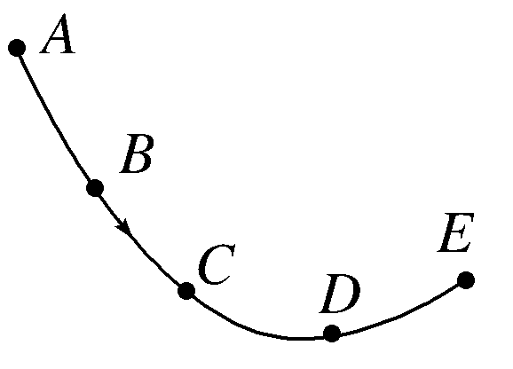2：如图示为质点做匀变速曲线运动轨迹的示意图，且质点运动到*D*点时速度方向与加速度方向恰好互相垂直，则质点从*A*点运动到*E*点的过程中，下列说法中正确的是(　　)

A．质点经过*C*点的速率比*D*点的大

B．质点经过*A*点时的加速度方向与速度方向的夹角小于90°

C．质点经过*D*点时的加速度比*B*点的大

D．质点从*B*到*E*的过程中加速度方向与速度方向的夹角先增大后减小

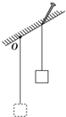3：如图所示，一块橡皮用细线悬挂于*O*点，用钉子靠着线的左侧，沿与水平方向成 $θ=30°$ 角的斜面向右以速度*v*匀速运动至图中虚线位置，运动中始终保持悬线竖直，则在运动过程中，下列说法正确的是 $( )$

A. 橡皮的速度大小为 $\sqrt{2}v$ B. 橡皮的速度与水平方向成 ${45}^{0}$ 角  
C. 橡皮的速度与水平方向成 ${30}^{0}$ 角 D. 橡皮的速度大小为 $\sqrt{3}v$

4：（多选）如图:所示，在灭火抢险的过程中，消防队员有时要借助消防车上的梯子爬到高处进行救人或灭火作业。为了节省救援时间，在消防车向前前进的过程中，人同时相对梯子匀速向上运动。在地面上看消防队员的运动，下列说法中正确的是(　　)

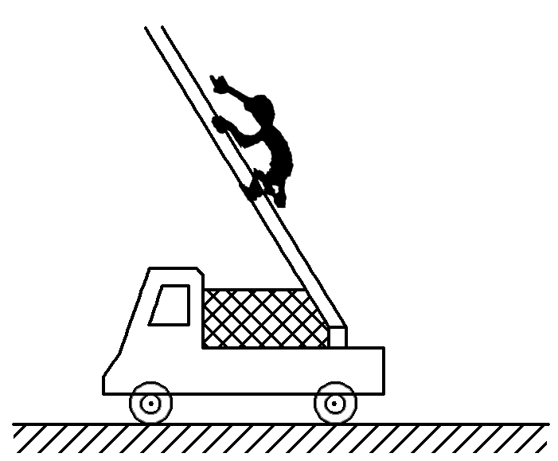A．当消防车匀速前进时，消防队员一定做匀加速直线运动

B．当消防车匀速前进时，消防队员一定做匀速直线运动

C．当消防车匀加速前进时，消防队员一定做匀变速曲线运动

D．当消防车匀加速前进时，消防队员一定做匀变速直线运动

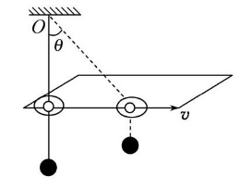5：如图所示,细线一端固定在天花板上的O点,另一端穿过一张CD光盘的中央小孔后拴着一个橡胶球,橡胶球静止时,竖直悬线刚好挨着水平桌面的边缘。现将CD光盘按在桌面上,并沿桌面边缘以速度v匀速移动,移动过程中,CD光盘中央小孔始终紧挨桌面边线,当悬线与竖直方向的夹角为θ时,小球上升的速度大小为 (　　)

A. $vcosθ$ B. $vsinθ$ C. $vtanθ$ D. *v*

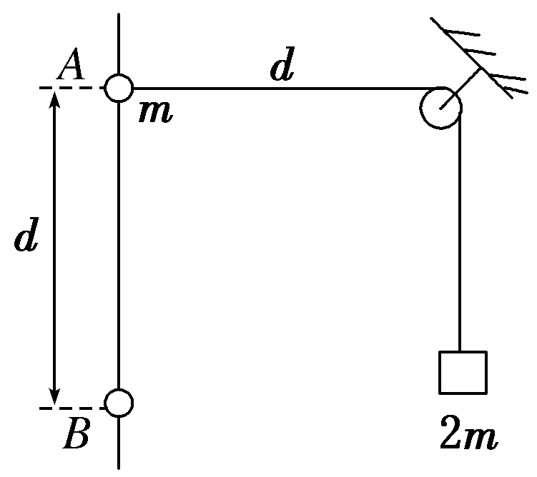6（多选）：如图所示，将质量为2*m*的重物悬挂在轻绳的一端，轻绳的另一端系一质量为*m*的小环，小环套在竖直固定的光滑直杆上，光滑定滑轮与直杆的距离为*d*。现将小环从与定滑轮等高的*A*处由静止释放，当小环沿直杆下滑距离也为*d*时(图中*B*处)，下列说法正确的是(重力加速度为*g*)(　　)

A．小环刚释放时轻绳中的张力一定大于2*mg*

B．小环到达*B*处时，重物上升的高度为(－1)*d*

C．小环在*B*处的速度与重物上升的速度大小之比等于

D．小环在*B*处的速度与重物上升的速度大小之比等于

7：如图:所示，在竖直平面的*xOy*坐标系中，*Oy*竖直向上，*Ox*水平。设平面内存在沿*x*轴正方向的恒定风力。一小球从坐标原点沿*Oy*方向竖直向上抛出，初速度为*v*0＝4 m/s，不计空气阻力，到达最高点的位置如图中*M*点所示(坐标格为正方形，*g*取10 m/s2)求：

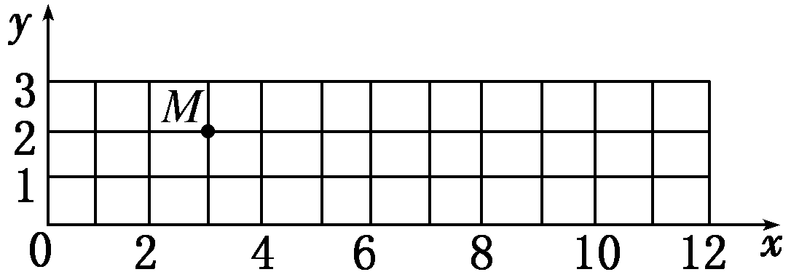(1)小球在*M*点的速度*v*1；

(2)在图中定性画出小球的运动轨迹并标出小球落回*x*轴时的位置*N*；

(3)小球到达*N*点的速度*v*2的大小。

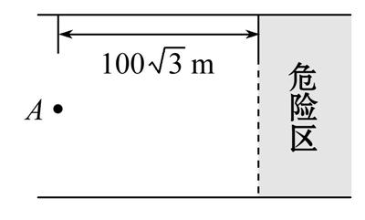8： 如图所示，一条小船位于 $d=200 m$ 宽的河正中*A*点处，从这里向下游 $100\sqrt{3}m$ 处有一危险区，当时水流速度为 $v_{1}=4 m/s$。

$\left(1\right)$ 若小船在静水中速度为 $v_{2}=5 \frac{m}{s}$，小船到岸的最短时间是多少 $?$

$(2)$ 若小船在静水中速度为 $v_{2}=5 m/s$，小船以最短的位移到岸，小船船头与河岸夹角及所用时间 $?$

$(3)$ 为了使小船避开危险区沿直线到达对岸，小船在静水中的速度至少是多少

1. AC 2. A 3.D 4. BC 5. B 6. ABD

7. 答案：(1)6 m/s　(2)见解析图　(3)4 m/s

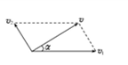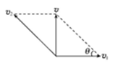8.当船头方向垂直河岸时，则渡河时间最短，最短时间为： $t= \frac{d}{2v_{2}}=\frac{200}{2×5} s=20s；$ $(2)$
设船头与河岸的夹角为 $θ$，渡河时间为 $t_{2}$，  
当船的合速度垂直河岸时，船过河的位移最小，当小船以最短的位移到岸时，则有： $v_{2}cosθ=v_{1}$，解得： $θ=37°$ 
而 $v_{2}sinθ·t_{2}= \frac{d}{2}$，解得： $t_{2}=\frac{100}{3}s$ $(3)$
 小船避开危险区沿直线到达对岸，合速度与水流速度的夹角为 $α$，  
即有 $tanα=\frac{100}{100\sqrt{3}}$，则 $α=30°$ 
当小船在静水中的速度与合速度垂直时，小船在静水中的速度最小，最小速度为： $v_{静min}=v_{1}sinα=2m/s$